Государственное бюджетное нетиповое общеобразовательное учреждение Самарской области
«Самарский региональный центр для одаренных детей»

Секция: БИОЛОГИЯ

Научно-исследовательская работа
Особенности употребления козьего молока
при аллергии на коровье молоко

Выполнила: ученица 9 В класса
ГБНОУ СО «Самарский региональный Центр
для одаренных детей»
Габдрахманова Яна Сергеевна
Научные руководители:
учитель биологии высшей квалификационной категории,
почетный работник общего образования РФ,
ГБНОУ СО «Самарский региональный центр для одаренных детей»
Панарина Галина Валерьевна
к.х.н., ст. преподаватель
ФГАОУ ВО «Самарский национальный
исследовательский университет»
Капралова Татьяна Сергеевна

Самара 2018

СОДЕРЖАНИЕ
Введение -------------------------------------------------------- 3
Глава 1 Литературный обзор
1.1 Одинаковые, но разные. Химический состав
козьего и коровьего молока ------------- --------------------6
1.2 Аллергия на коровье молоко.
Козье молоко – достойная замена? ----------------------- 9
Глава 2 Экспериментальная часть.
2.1 Чем питаются дети с аллергией на коровье
молоко? Интервью с родителями ------------------------- 12
2.2 Поиск способов отличить козье молоко от
коровьего в домашних условиях -------------------------- 13
2.2.1 Сравнение органолептических
показателей. Тестирование молока ----------------------- 14
2.2.2 Сравнение химико-биологических
показателей молока ------------------------------------------ 15
Заключение --------------------------------------------------- 21
Библиографические ссылки на источники ---------- 23
Библиографический список источников ------------- 24
Приложения -------------------------------------------------- 26

Введение
Обоснование выбора темы, проблема. В октябре прошлого года в новостях прозвучала информация о том, что ребенок, выпив козье молоко, оказался в реанимации с тяжелой формой аллергии. Врачи боролись за его жизнь, полиция расследовала данный инцидент, санитарные службы проверяли молоко. Все пытались выяснить, почему пострадал ребенок, который имел аллергию только на коровье молоко. Козье молоко мальчик пил регулярно [1]. Данная новость произвела на меня сильное впечатление. Моя семья владеет небольшой козьей фермой, и я никогда не думала, что козье молоко может быть опасно для здоровья. Всегда слышала только о его пользе. Поэтому я решила провести собственное исследование данного вопроса. Научное.
Актуальность. Аллергия на белок коровьего молока считается одной самых распространенных в мире – и у детей, и взрослых. По данным Союза педиатров России примерно каждый десятый ребенок дошкольного возраста и каждый 5ый школьник не могут пить коровье молоко [2]. Между тем, молоко – жизненно важный продукт питания. Особенно для детей. И остро встает вопрос альтернативы коровьему молоку при аллергии.
Гипотеза. Предположим, что козье молоко будет безопасно для людей с аллергией на коровье молоко в случае, если имеет место непереносимость тех компонентов коровьего молока, которые отсутствуют в козьем.
Объект исследования: козье и коровье молоко.
Предмет исследования: органолептические и физико-химические свойства козьего и коровьего молока.
В связи с этим целью моего исследования являлось определение возможности безопасного употребления козьего молока при аллергии на коровье.
Для того чтобы добиться поставленной цели, а также проверить выдвинутую гипотезу, необходимо решить ряд задач:
- определить, какие компоненты коровьего молока, чаще всего вызывают аллергию;
- понять, может ли козье молоко быть альтернативой для людей с аллергией на коровье молоко;
- выявить самый простой и информативный способ отличить козье молоко от коровьего в домашних условиях для обеспечения безопасного употребления людям с пищевой аллергией.
Методы исследования.
В данной научной работе был использован элемент исследовательского подхода кейс-стади (изучение случая). В качестве отправной точки исследования был взят реальный случай из жизни – тяжелая аллергическая реакция ребенка на козье молоко. В ходе исследования мы не раз обращались к данному инциденту, пытаясь найти ему научное объяснение с целью нахождения способов не допустить повторения подобного.
Анализ источников информации (монографии, научные статьи в журналах, энциклопедические статьи, телепередачи) - позволил изучить последние данные по теме исследования.
Получить полные, глубокие и достоверные данные о том, может ли козье молоко быть альтернативой коровьему, позволил опросный метод исследования - интервью.
Также был проведен сравнительный анализ. В нашем случае сравнивались козье и коровье молоко.
Опытным путем было исследовано содержание белка в разных видах коровьего, а также козьего молока.
В рамках сравнения также проводилось тестирование. Что позволило понять, насколько козье молоко отличается от коровьего по органолептическим показателям.
Кроме того, с этой же целью было использовано наблюдение. Данные методы были выбраны как логическое продолжение теоретических методов сравнения козьего и коровьего молока. Наблюдение проводилось за тем, как ведет себя козье, коровье и смешанное молоко при отстаивании сливок.
В качестве методов исследования основной акцент был сделан именно на эмпирические методы. Это объясняется целью и задачами работы. Они предполагали максимальную практическую значимость исследования.
Теоретическая значимость исследовательской работы заключается в том, что выводы будут способствовать расширению и углублению имеющихся в современной науке знаний о применении козьего молока в питании людей с аллергией на коровье молоко.
Практическая значимость исследования заключается в том, что сделанные в ходе исследования выводы и рекомендации могут быть использованы людьми с аллергией на коровье молоко в целях улучшения качества жизни и безопасности.

Глава 1. Литературный обзор
1.1 Одинаковые, но разные. Химический состав козьего и коровьего молока
Изучение литературы по теме было начато с поиска информации о составе козьего и коровьего молока. Опираясь на данные энциклопедии фермера, электронного портала www.fermer.ru, а также научной статьи Т. Э. Боровик «К вопросу о возможности использования козьего молока и смесей на его основе в детском питании» [6, 8, 5] была составлена следующая диаграмма (Рис.1):
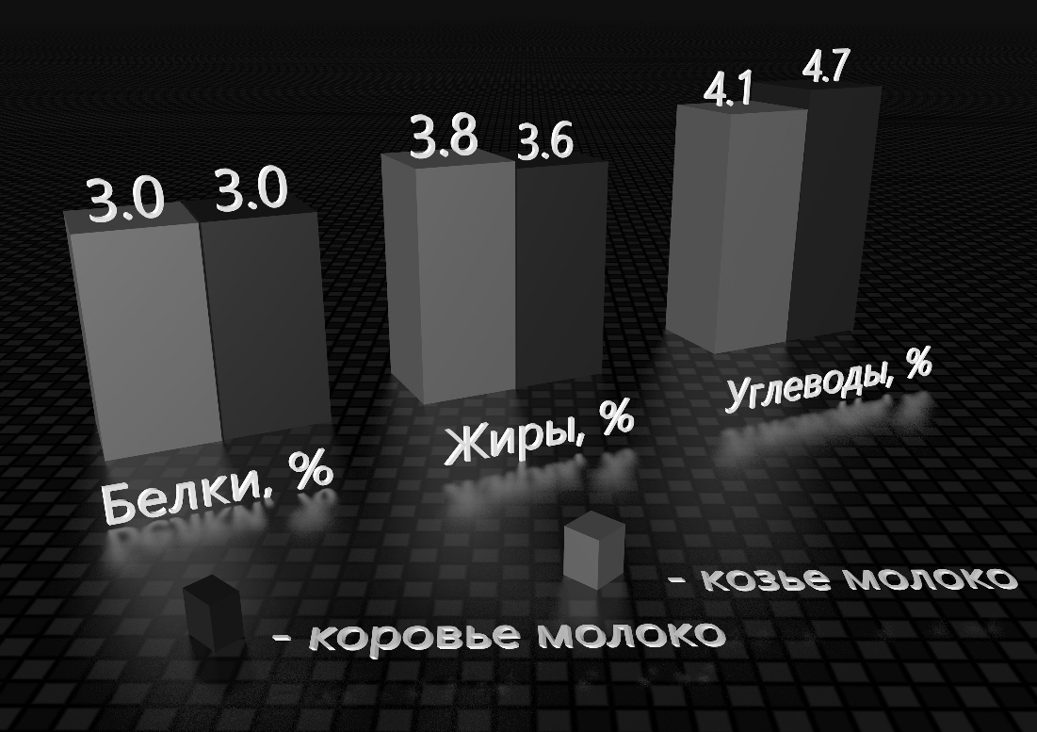
Рис. 1. Содержание белков, жиров и углеводов в коровьем и козьем молоке.

Из диаграммы видно, что количественный состав основных компонентов: белков, жиров и углеводов в козьем и коровьем молоке практически одинаковый.
Далее было принято решение провести более глубокий анализ научной литературы с целью изучения белков и жиров козьего и коровьего молока. Детальное рассмотрение углеводов автор данного исследования не планировал, так как интереса для данной работы они не представляют. Принципиального отличия углеводов козьего от углеводов коровьего молока, согласно изученной литературе, не наблюдается. В коровьем молоке несколько больше углеводов, что видно из рис. 1. Это отражается на вкусе продукта. Коровье молоко немного слаще козьего. Но данная разница настолько незначительна, что определить ее на вкус, без лабораторных методов, практически невозможно.
Изучать белки мы будем с целью найти те компоненты, которые вызывают аллергию. Так как во всех научных источниках говорится именно об аллергии на белок коровьего молока. Также разница белкового состава поможет нам опытным путем найти способ в домашних условиях отличить одно молоко от другого.
Изучение жирового состава проводилось с целью опытным путем установить способы отличить козье молоко от коровьего в домашних условиях. Так как известно, что жир козьего и коровьего молока также имеет существенные различия.
Белки. Качественный состав белков козьего и коровьего молока имеет значительные различия. Белок козьего молока имеет особый состав, структуру, физико-химические и иммунологические свойства. Он другой, чем белок коровьего молока! Прежде всего, важнейшим отличием белкового состава козьего молока от коровьего является отсутствие в нем белков, наиболее часто вызывающих аллергию (Приложение 1).
Академик РАЕН, доктор медицинских наук, профессор НИИ питания РАМН, г. Москва И. Я. Конь в своей статье указывает на принципиальные отличия белков козьего и коровьего молока: "Казеиновая фракция белков коровьего молока представлена в основном альфа-S-1-казеином, тогда как в козьем молоке этот вид казеиновых белков отсутствует, и основной фракцией является бета-казеин. "[9, с. 57].
Врач Ирина Макарова в своей книге дополняет ученого: "Именно эти белки чаще всего вызывают аллергию при употреблении коровьего молока, которая проявляется от легких высыпаний на коже и расстройства кишечника до тяжелых приступов бронхиальной астмы" [7, с. 282]. Кроме того, ряд научных источников отмечают, что благодаря особенности белкового состава и структуры белков козье молоко обладает еще одним бесценным свойством – быстрой и полной усвояемостью. Козье молоко усваивается за 20-30 минут. Коровье - за 2-3 часа. "Козье молоко сворачивается в желудке в сгусток, значительно меньший по размерам и менее плотный, чем из коровьего молока. Что облегчает его переваривание желудочными ферментами" [10].
Однако, помимо казеина и в коровьем, и в козьем молоке содержатся и другие виды белков – сывороточные, в числе которых альбумины и глобулины. И, если казеина по данным разных источников в молоке 80% от белкового состава, то сывороточных белков – 20%.
Жиры. Что касается жиров, то из рис.1 видно, что козье молоко лишь незначительно жирнее коровьего. Жирность козьего молока в среднем 3,8%, жирность коровьего – 3,6%. Но по составу и свойствам жиры значительно отличаются друг от друга. Согласно научной статье "Пищевая и биологическая ценность козьего молока": "Шарики жира козьего молока в 10 раз меньше шариков жира коровьего молока. Причем, мелкие шарики жира в козьем молоке равномерно рассеиваются по всему объему молока, а не собираются на поверхности, как крупные частицы жира в коровьем молоке. В коровьем молоке шарики жира склеивает между собой вещество агглютинин. Из-за этого затрудняется переваривание коровьего молока. В козьем жире агглютинина нет" [10].
Полученные знания будут использованы при проведении интервью, химических опытов и наблюдении за молоком. Данные методы исследования позволят на практике доказать, что у детей с аллергией на коровье молоко практически не возникает аллергии на козье. Кроме того, можно будет наблюдать разницу белкового и жирового состава двух видов молока невооруженным взглядом, что поможет потребителям в домашних условиях отличать одно молоко от другого.

1.2 Аллергия на коровье молоко. Козье молоко - достойная замена?

Кормление детей козьим молоком в России – тысячелетняя традиция. Самый известный и уважаемый русский педиатр академик Георгий Нестерович Сперанский назвал козье молоко "самым ценным естественным питанием" и рекомендовал как можно "шире применять козье молоко" в детском питании. Открытия, сделанные учеными в последние десятилетия, стали сенсацией и выдвинули козье молоко в число самых полезных и необходимых продуктов в детском питании. Не случайно слово "эгида", прочно вошедшее во все языки мира и означающее "быть под защитой", переводится с греческого как – коза. Однако сенсацией становятся и цифры, которые озвучивают педиатры, говоря об аллергии на молоко. В среднем каждый 10-ый ребенок не может употреблять молоко. Правда, речь идет не о козьем, а о коровьем молоке.
Можно ли эту медицинскую статистику применять к козьему молоку или оно продолжает оставаться самым полезным продуктом питания несмотря ни на что? Чтобы разобраться в этом вопросе я изучила ряд научных статей. В частности, статью А. В. Еремеевой, О. К. Ботвиньева "Диетотерапия при пищевой аллергии к белкам коровьего молока у детей раннего возраста" в Российском медицинском журнале [3]. В качестве решения проблемы авторы предлагают использовать в питании детей вместо коровьего молока специальные смеси.
Цикл программ "Жить здорово!" с Еленой Малышевой также поднимали данный вопрос. Врачи этой передачи вслед за предыдущими авторами придерживаются мнения, что при аллергии на коровье молоко у детей будет аллергия и на козье. Поэтому заменять жизненно важный продукт необходимо специальными смесями [4].
Академик РАЕН, доктор медицинских наук И. Я. Конь придерживается другого мнения. В своей статье он допускает замену коровьего молока козьим детям с аллергией. "Козье молоко и заменители материнского молока, созданные на его основе, обладают рядом выгодных отличий от коровьего молока, и их использование в питании детей раннего возраста может служить эффективной альтернативой коровьему молоку. В особенности у детей с непереносимостью коровьего молока и аллергией к его белкам..." [9].
Два других автора также приводит аргументы того, что козье молоко оптимально подходит маленьким детям. Правда, речь идет не об аллергии на коровье молоко. А о замене женского молока. Тем не менее, в статьях прослеживается высокая питательная ценность козьего молока и его неаллергенность.
В козьем молоке отсутствует белок, который при употреблении коровьего молока часто вызывает аллергию у детей. В самом раннем возрасте она нередко приводит к тяжелому заболеванию – атопическому дерматиту. Позже аллергия может перейти в бронхиальную астму. Питание козьим молоком значительно уменьшает вероятность осложнений проявления симптомов болезни. Соевое молоко также нередко становится причиной аллергии у младенцев. Поэтому козье молоко или продукты на его основе – наиболее безопасный вариант заменителя женского молока [10].
Козье молоко по многим свойствам близко к женскому, поэтому его с успехом применяют для кормления детей грудного возраста при нехватке материнского молока [6, c. 414].
Опираясь на данные высказывания можно сделать вывод, что, во-первых, в науке и практике нет однозначного мнения о том, можно ли при аллергии на коровье молоко пить козье молоко. Одни утверждают, что идеальный вариант - гипоаллергенные смеси, другие, что безмолочная диета, третьи, что все-таки козье молоко. Во-вторых, все выводы ученых носят рекомендательный характер и сделаны на основании теоретических знаний, основанных на химическом анализе молока.
Я же исследовала данный вопрос с практической стороны. Изучала не возможность употребления козьего молока при аллергии на коровье, а реальные результаты. Ответ на поставленный вопрос я искала в полевых условиях.
В исследовании был использован ряд терминов (см. Приложение 2).
Таким образом, на основании анализа изученной литературы, можно сделать вывод, что, несмотря на схожий количественный состав белков, жиров и углеводов в козьем и коровьем молоке, качественный состав их различается. В частности, в коровьем молоке присутствует особый компонент белка альфа-S1-казеин, которого в козьем молоке нет. Хотя доказано, что именно он чаще всего вызывается аллергическую реакцию у человека.
Возвращаясь к случаю, когда мальчик выпив козье молоко, попал в больницу с тяжелой аллергией, можно предположить, что у ребенка аллергия не на отличный компонент козьего и коровьего молока, а на общий, например, на бета-казеин. Данное утверждение можно было бы считать истинным, если бы не дополнительный факт. Ребенок постоянно употреблял козье молоко до данного инцидента и никаких негативных реакций не было. Основываясь на данных фактах, можно выдвинуть предположение, что проблема заключалась не в реакции ребенка на козье молоко, а в составе самого молока, и, скорее всего, козье молоко было фальсифицированным.

ГЛАВА 2. Экспериментальная часть
2.1 Чем питаются дети с аллергией на коровье молоко? Интервью с родителями
Чтобы понять, чем детям с пищевой аллергией заменяют коровье молоко, и какое место в этом ряду занимает козье молоко, использовался эмпирический метод исследования – интервью. Заранее был составлен план беседы.
В качестве интервьюеров были выбраны родители детей, которые по состоянию здоровья не могут употреблять коровье молоко. В интервью участвовало 5 семей, в общей сложности речь шла о здоровье 8 детей. Для родителей было составлен вопросник.
1. Как вы заметили, что у ребенка аллергия на коровье молоко?
2. На какие компоненты коровьего молока ребенок дает аллергическую реакцию?
3. Какие рекомендации по питанию дал врач?
4. Чем вы заменили коровье молоко?
5. Пробовали ли вы давать ребенку козье молоко и наблюдали ли аллергическую реакцию?
Расшифровка ответов на поставленные вопросы, а также таблица, составленная по результатам интервью, в которую вошли основные тезисы беседы, представлены в Приложении 3.
РЕЗУЛЬТАТЫ ИНТЕРВЬЮ
Оценивая результаты проведенного интервью, сделаны следующие выводы. Ни у одного из 8 детей с аллергией на коровье молоко не наблюдалось аллергической реакции на козье молоко.
Кроме того, интересна позиция врачей и родителей. Ни один врач не рекомендовал козье молоко в качестве замены коровьего. Абсолютно всем детям, с аллергией на коровье молоко, были рекомендованы либо безмолочная диета, либо гипоаллергенные смеси. Вероятно, отсутствие научной доказательной базы того, что козье молоко, действительно, может быть достойной заменой коровьему в случае аллергии привело к такой ситуации. Данное исследование может заполнить данный информационный пробел.
Родители же в свою очередь приняли самостоятельное решение заменить коровье молоко козьим. Считая его неаллергенным и более полезным по составу.
И, наконец, в ходе интервью была обнаружена важная информация. Двоих детей с аллергией на коровье молоко козье молоко стало не просто продуктом питания, а "лекарством" от аллергии. Родители этих детей сказали, что, при употреблении козьего молока у детей уменьшались проявления диатеза и атопического дерматита.
После анализа источников информации и проведения интервью можно сделать промежуточные выводы. Чаще всего аллергию вызывает белок коровьего молока альфа-S1-казеин. Именно этого компонента и нет в белке козьего молока. Благодаря чему большинство детей с аллергией на коровье молоко могут спокойно пить козье молоко в неограниченном количестве. Что и доказало наше интервью. Таким образом, две поставленные исследованием задачи решены. Также подтвердилась гипотеза о том, что козье молоко в большинстве случаев безопасно для людей с аллергией на коровье молоко, то есть может служить достойной ему альтернативой.
Более того, в ходе интервью выяснилось еще одно важное свойство козьего молока. Благодаря особому составу оно выступает в качестве лекарства для людей с аллергией и даже излечивает проявления аллергии.

2.2 Поиск способов отличить козье молоко от коровьего в домашних условиях

В процессе работы над данным исследованием были получены новые данные в истории ребенка, который получил тяжелую аллергию на козье молоко. В СМИ были озвучены результаты лабораторной экспертизы козьего молока, которое он выпил. Причина тяжелого аллергического приступа была определена. В купленном на рынке козьем молоке были обнаружены белки коровьего молока [14]. Вопрос фальсификации продуктов питания сегодня стоит очень остро. Производители и продавцы с целью удешевления товара стремятся заменить часть компонентов более доступными по цене. Данная ситуация крайне опасна для людей с пищевой аллергией. Не зная точного состава продукта, они рискуют получить тяжелые осложнения. Главный способ фальсификации козьего молока – замена его более дешевым коровьим. В научных статьях проводятся сравнения состава козьего и коровьего молока. Однако, как правило, для потребителя данная информация не актуальна. Так как на практике проверить, какое молоко они купили, опираясь на данные исследования, невозможно. Для этого нужны лабораторные условия. Изученные литературные данные далее были применены в ряде эмпирических методов исследования - сравнение, наблюдение, эксперимент с элементом моделирования и тестирование. На основании полученных данных был разработан ряд научно-обоснованных способов, помогающих отличить одно молоко от другого в домашних условиях. Кроме того, из полученного списка был выделен самый эффективный способ.
Для сравнения козьего и коровьего молока были выбраны следующие показатели:
- Органолептические (вкус, цвет, запах);
- Химико-биологические (опыт по определению содержания казеина в молоке; отстаивание жира при комнатной температуре).

2.2.1 Сравнение органолептических показателей. Тестирование молока

Можно ли, используя органолептические свойства козьего и коровьего молока, отличить одно от другого? Для того, чтобы это выяснить, было проведено тестирование-дегустация. Данный метод исследования, на наш взгляд, идеально подходит для решения поставленного вопроса. Он нагляден, прост в исполнении и информативен. Кроме того, данный метод эмпирический. Он приближен к реальной жизненной ситуации. Поэтому, получив результаты тестирования, их можно обобщить и применить для большинства потребителей.
Ход "слепого" тестирования
Для того чтобы сравнить органолептические качества коровьего и козьего молока, было проведено тестирование среди учащихся и учителей школы. Участвовало 13 человек. Были взяты образцы свежего молока коровы и козы. Тестирование проводилось вслепую. Его цель была определить, в каком стаканчике коровье молоко, в каком козье. Участникам предлагалось провести сравнение по следующим показателям: запах, цвет, вкус. После этого каждый участник заполнял бланк (Приложение 4). Школьникам и учителям предлагалось не только определить, в каких стаканчиках козье и коровье молоко.
Результат тестирования
В результате дегустации 6 человек (46%) смогли правильно определить коровье и козье молоко. 7 человек (54%) не смогли правильно определить козье и коровье молоко.
Из проведенного тестирования можно сделать вывод, что отличить козье и коровье молоко по органолептическим показателям невозможно. Слишком велика вероятность ошибки - 50%.
Гипотеза о том, что человек без труда может отличить два вида молока по органолептическим показателям, оказалась ошибочной.
Таким образом, способ отличить козье молоко от коровьего по виду, вкусу и запаху, не является эффективным и безопасным для людей с пищевой аллергией.

    - Сравнение химико-биологических показателей молока

Определение содержание казеина в молоке
Казеин в молоке ни что иное, как известный продукт питания – творог. Можно ли по количеству казеина в молоке определить его вид? Проверить это мы решили в лабораторных условиях. Ведь, если наш опыт покажет, что количество казеина в козьем и коровьем молоке различно, то это даст возможность в домашних условиях отличать одно молоко от другого по количеству получаемого творога.
Ход проведения опыта. Для определения содержания казеина в молоке был выбран метод Маттиопуло. Сущность метода заключается в том, что устанавливают количество децинормального раствора щелочи, идущей на титрование казеина. Зная, что 1 мл децинормальной щелочи эквивалентен 0,11315 г казеина, рассчитывают количество казеина в молоке.
Были взяты пробы 4-х видов молока:
- - молоко коровье домашнее;
- - молоко козье домашнее;
- - молоко коровье «Простоквашино»;
- - молоко коровье «Красная цена».
Техника определения. В две колбы емкостью 200-250 мл было отмерено по 20 мл из одной пробы исследуемого молока и добавлено 80 мл дистиллированной воды. В одну из колб было прилито из бюретки при постоянном помешивании по каплям 0,04 н. раствор Н₂S0₄ (приблизительно 23-25 мл) до появления хорошо заметных хлопьев казеина. Во вторую колбу из бюретки было влито такое же количество серной кислоты, как и в первую колбу.
Содержимое первой колбы было отфильтровано в мерную колбу на 100 мл. В фильтрат через фильтр прошли все составные части смеси, за исключением казеина. Смесь во второй колбе (с казеином) была оттитрована 0,1 н. раствором NаОН с индикатором фенолфталеином (2-3 капли) до слабо-розового окрашивания.
Прозрачный фильтрат от первой колбы в количестве 100 мл был перелит в коническую колбу емкостью 250 мл, к нему прибавили 2-3 капли фенолфталеина и также оттитровали 0,1 н. раствором NаОН до слабо-розового окрашивания.
Вычисление содержание казеина в молоке рассмотрим на примере коровьего молока домашнего.
В первой колбе содержалось 20 мл молока + 80 мл воды + 24 мл 0,04 н. раствора Н₂SО4, всего 124 мл смеси; во второй колбе -20 мл молока + 80 мл воды + 24 мл 0,04 н. Н₂SО₄, всего 124 мл смеси.
На нейтрализацию смеси во второй колбе пошло 14 мл 0,1 н. раствора NаОН. На нейтрализацию 100 мл фильтрата из первой колбы без казеина пошло 7,6 мл 0,1 н. раствора NаОН. На 124 мл фильтрата без казеина должно пойти:
100 - 7,6
124 - Х
X = (7,3 × 124)/ 100 = 9,42 мл раствора NаОН.
Следовательно, на нейтрализацию казеина, содержащегося в 20 мл молока, пошло 14 - 9,42 =4,58 мл 1 н. раствора NаОН. Так как 1 мл 0,1 н. раствора NаОН эквивалентен 0,11315 г казеина, то в 20 мл молока содержится 0,11315 × 4,58 = 0,52 г казеина, в 100 мл молока будет 0,56 × 5 = 2,6 г казеина. Чтобы вычислить процентное содержание казеина в молоке, мы количество казеина в граммах разделили на показатель плотности исследуемого молока или на среднюю плотность (1,030 г/см³). Содержание казеина в домашнем коровьем молоке получилось равно 2,6 г : 1,030 г/см³ = 2,52%.
По этой же схеме было определено содержание казеина в других видах молока. Причем, для наибольшей точности полученных результатов каждый опыт был проведен трижды и найдено среднее арифметическое содержания казеина. Итог опыта выглядит следующим образом:
Коровье домашнее -2,60%
Козье - 1,75%
Коровье «Простоквашино» - 2,30%
Коровье «Красная цена» - 2,45%
Из этих данных видно, что казеина в коровьем молоке больше, чем в козьем. Причем, неважно, домашнее это молоко или промышленного производства. В среднем процентное содержание казеина в трех образцах коровьего молока получилось равным 2,60 + 2,30 + 2,45 / 3 = 2,45%.
Получается, что в домашних условиях из 1 литра козьего молока должно получиться 175 граммов творога, из 1 литра коровьего молока – 245 граммов. Однако, на практике это измерить проблематично: добиться идентичного выделения казеина без специального оборудования практически невозможно.
Выделение сывороточных белков в молоке
Из литературных источников установлено, что помимо казеинов, белковый состав молока представлен еще и сывороточной группой – альбуминами и глобулинами. Учитывая, что в большинстве случаев аллергия возникает именно на коровий казеин, логично предположить, что на коровьи сывороточные белки аллергии не будет.
В связи с этим возникает вопрос – можно ли в домашних условиях выделить из коровьего молока альбумин и глобулин?
Для решения этой задачи была проведена лактоальбуминовая проба – определение альбумина и глобулина.
В классическом варианте данная проба используется для определения пастеризации молока при температуре выше 80^{о}С. При такой температуре альбумин свертывается и его невозможно обнаружить в сыворотке молока.
Мы же несколько изменили область применения данного опыта под цели и задачи нашего исследования.
Альбумин и глобулин мы выделяли также из четырех видов молока:
- - молоко коровье домашнее;
- - молоко козье домашнее;
- - молоко коровье «Простоквашино»
- - молоко коровье «Красная цена».
Техника определения. В колбу мы отмерили 10 мл молока и мерным цилиндром 30 мл дистиллированной воды. Из бюретки прибавляли 0,04 н. раствор серной кислоты до появления заметных хлопьев казеина. Содержимое колбы профильтровали (фильтрат должен быть прозрачным).
Влили в пробирку 3 - 5 мл фильтрата сыворотки, прокипятили и наблюдали сначала помутнение, а затем коагуляцию альбумина и глобулина в двух образцах молока: коровьем домашнем и козьем домашнем. В промышленном молоке (проба 3 и 4) данной реакции не наблюдалось (Рис.2). Это говорит о том, что молоко подвергалось пастеризации.
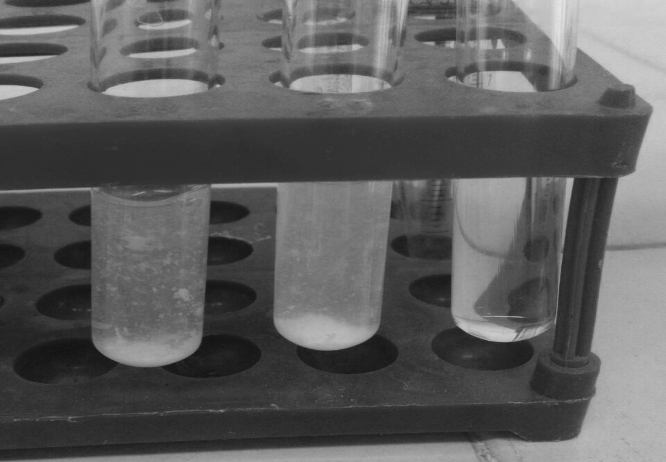
Рис .2. Результаты лактоальбуминовой пробы молока

Из проведенного опыта можно сделать вывод, что сывороточные белки легко выделить как из козьего, так и из коровьего молока. Главное условие, чтобы продукт не подвергался предварительной пастеризации. В домашних условиях это можно сделать, доведя до кипения сыворотку, оставшуюся после снятия творога (казеина).
Рискну предположить, что лактоальбуминовый творожок из коровьего молока можно будет без опасения употреблять в пищу людям, с аллергией на коровий альфа-S1-казеин. Изучением этого вопроса я планирую заняться в будущем.
Эксперимент и наблюдение: отстаивание жира
Целью эксперимента и наблюдения было понять, можно ли по отстоявшемуся жиру в молоке судить о принадлежности напитка тому или иному животному. Задача наблюдения - проверить, будет ли отстой жира в молоке и сравнить несколько видов молока.
Ход эксперимента. Известно, что жир козьего и коровьего молока отличаются по своим свойствам и составу. Жир коровьего молока при отстаивании собирается на поверхности, козьего – нет. Для того, чтобы наглядно увидеть это, а также понять, как поведет себя жир, если смешать два вида молока, мы провели эксперимент. В 3 стакана налили одинаковое количество молока. В 1-м стакане - коровье и козье молоко в равных пропорциях. Во 2-м коровье. В третьем стакане - козье молоко. Молоко оставили при комнатной температуре на сутки. Затем оценили результат.
Результат эксперимента. Визуально пронаблюдать жировое отстаивание у козьего молока не удалось. Как мы видим на рис. 3 в стакане №3. На поверхности молока образовалась лишь тоненькая пленочка. У коровьего молока в стакане №2 жир собрался в хорошо видимую широкую полоску на поверхности. В стакане №1 со смешанным молоком также различался достаточно широкий жировой слой на поверхности.
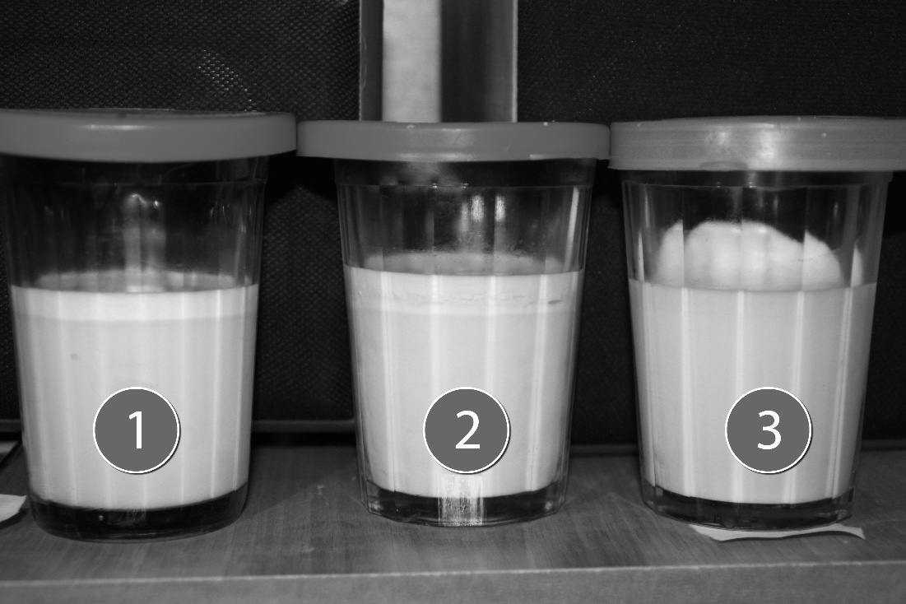
Рис.3. Отстаивание жира разных видов молока

Из проведенных тестирования, опыта и наблюдения можно сделать вывод, что все эти способы работают. Но в некоторых ситуациях велика вероятность ошибки. Самым информативным и надежным методом отличить козье молоко от коровьего стало отстаивание жира. Гипотеза о том, что, зная некоторые химические и биологические особенности козьего и коровьего молока, потребитель без труда сможет отличить одно от другого, подтвердилась.

Заключение
Проанализировав полученные в ходе исследования результаты можно сделать следующие выводы.
Чаще всего аллергию на коровью молоко вызывается один из видов белка - альфа-S1 - казеин. Такого компонента нет в козьем молоке. Следовательно, в большинстве случаев люди с аллергией на коровье молоко могут безопасно употреблять козье молоко. Это полностью доказало интервью. 8 из 8 детей с аллергией на коровье молоко с пользой для здоровья пьют козье молоко.
Помимо этого, потребитель должен быть уверен, что молоко, которое он пьет - не фальсификат. Наше исследование показало, что наиболее ненадежный способ отличить козье молоко от коровьего в домашних условиях, это попробовать его на вкус или понюхать. Согласно тестированию, в половине случаев человек допустит ошибку. Также методом определения вида молока может служить выделение из него казеина. В кулинарии – это творог. Из козьего молока творога должно получиться в полтора раза меньше. Однако выполнить это достаточно проблематично. Данный метод хорошо работает только при одновременном сравнении двух видов молока. И при полной идентичности технологии приготовления. В противном случае велика вероятность ошибки.
Также можно предложить людям с аллергией на молочный белок альфа-S1-казеин употреблять в пищу лактоальбуминовый белок, который получают путем кипячения сыворотки, оставшейся после снятия творога. Однако это направление еще до конца не изучено.
И, наконец, самый информативный и надежный способ отличить козье молоко от коровьего, стало отстаивание жира. Данный эксперимент показал не только наличие явно видимого жирового слоя в коровьем молоке. Но также позволил отличить козье молоко от смешанного "козье+коровье", что крайне актуально для безопасности людей с аллергией на коровье молоко.
Если бы родители ребенка, попавшего в больницу из-за покупки фальсифицированного козьего молока, провели данный тест перед употреблением, это помогло бы избежать тяжелой аллергической реакции и вреда здоровью мальчика.
Результаты моего исследования могут быть использованы врачами для популяризации козьего молока, в качестве достойной замены коровьему при аллергии на него. Кроме того, большую пользу они могут принести родителям детей с непереносимостью коровьего молока. С этой целью мной создана группа в социальной сети "В контакте" - "Вкусное и полезное козье молоко". Там в наглядной и доступной форме размещена информация о проведенном мною исследовании и о его результатах. И уже сегодня присутствует обратная связь, оставлено много отзывов с благодарностью за полезную информацию.
Я не собираюсь останавливаться на этом. В будущем планирую продолжить изучать воздействие козьего молока на здоровье человека. К этому меня подтолкнули результаты проведенного мною интервью, где два участника заявили, что козье молоко вылечило их детей от аллергии. Случайность это или одно из свойств данного продукта? Возможно, так звучит тема будущей работы.

Библиографические ссылки на источники

[1] Вечерние новости с субтитрами. 15.10.2017 в 18.00 // Первый канал.
[2] Баранов А., Намазова Л., Сидоренко И. Атопический дерматит у детей // Pediatr-russia.ru: портал Союза педиатров России URL: http://www.pediatr-russia.ru/node/130 (дата обращения 15.10.2017).
[3] Еремеева А. В., Ботвиньев О. К. Диетотерапия при пищевой аллергии к белкам коровьего молока у детей раннего возраста"//Российский Медицинский Журнал. 2010. №1. URL: http://www.rmj.ru (дата обращения 18.10.2017).
[4] Жить здорово! 12.08.2011, 21.04.2014, 17.12.2014, 24.12.2014 // Первый канал. М., 1996 — 2016. URL: http://www.1tv.ru (дата обращения: 3.10.2017)
[5] Боровик Т. Э. К вопросу о возможности использования козьего молока и смесей на его основе в детском питании»// Вопросы современной педиатрии, 2013, 12. URL: http://medi.ru/docplus/j01140260.pdf (дата обращения 10.10.2017).
[6] Краткая энциклопедия фермера-животновода. Золотая книга фермера. Фермерское хозяйство.Ростов-на-Дону:Издательский дом "Владис", 2006. 608 с.
[7] Макарова И. В. Козье молоко для здоровья, долголетия и красоты. Советы опытного доктора для взрослых и малышей. - М.: ЗАО Издательство Центрполиграф, 2015. - 319 с., с. 285
[8] Фермерский портал ФЕРМЕР.RU (2008-2016) URL: http://www.fermer.ru
[9] Конь И. Я. Козье молоко в питании детей раннего возраста//Домашний доктор. 2000. №2. С. 55-58.
[10] Меркушева И. Н., Петриченко С. П., Кожухова М. А. Пищевая и биологическая ценность козьего молока // Известия высших учебных заведений. Пищевая технология. 2005. № 2-3. URL: http://www.cyberleninka.ru (дата обращения 14.10.2017).
[11] Ожегов С. И. Словарь ру2016сского языка: 70 000 слов/ Под ред. Н. Ю. Шведовой. - М. «Русский язык», 1989.
[12] Энциклопедический словарь юного биолога / Сост. Э68 М.Е.Аспиз.- М.: Педагогика , 1986 – 352 с.
[13] Свободная энциклопедия ВикипедиЯ URL: https://ru.wikipedia.org
[14] Время. 21.10.2017 в 21.00 // Первый канал

Библиографический список источников:
1. Баранов А., Намазова Л., Сидоренко И. Атопический дерматит у детей // Pediatr-russia.ru: портал Союза педиатров России URL: http://www.pediatr-russia.ru/node/130 (дата обращения 15.10.2017)
2. Боровик Т. Э. К вопросу о возможности использования козьего молока и смесей на его основе в детском питании»// Вопросы современной педиатрии, 2013, 12. URL: http://medi.ru/docplus/j01140260.pdf (дата обращения 10.10.2017)
3. Даниярова Г. М., Гумарова А. К., Абуова А. Б., Суханбердина Ф. Х. Сравнительная оценка органолептических и физико-химических показателей йогурта из козьего и коровьего молока // Молодой ученый. 2015. №6. С. 29-33. URL: http://www.moluch.ru/archive/86/16476/ (Дата обращения 18.10.2017)
4. Еремеева А. В., Ботвиньев О. К. Диетотерапия при пищевой аллергии к белкам коровьего молока у детей раннего возраста"//Российский Медицинский Журнал. 2010. №1. URL: http://www.rmj.ru (дата обращения 18.10.2017)
5. Конь И. Я. Козье молоко в питании детей раннего возраста//Домашний доктор. 2000. №2. С. 55-58
6. Краткая энциклопедия фермера-животновода. Золотая книга фермера. Фермерское хозяйство. - Ростов-на-Дону: Издательский дом "Владис", 2006. - 608 с., с. 414.
7. Макарова И. В. Козье молоко для здоровья, долголетия и красоты. Советы опытного доктора для взрослых и малышей. - М.: ЗАО Издательство Центрполиграф, 2015. - 319 с., с. 285.
8. Меркушева И. Н., Петриченко С. П., Кожухова М. А. Пищевая и биологическая ценность козьего молока // Известия высших учебных заведений. Пищевая технология. 2005. № 2-3. URL: http://www.cyberleninka.ru (дата обращения 14.10.2017).
9. Ожегов С. И. Словарь русского языка: 70 000 слов/ Под ред. Н. Ю. Шведовой. - М. «Русский язык», 1989.
10. Энциклопедический словарь юного биолога / Сост. Э68 М.Е.Аспиз.- М.: Педагогика , 1986 – 352 с.
Сайты и порталы сети Интернет:
Главный фермерский портал ФЕРМЕР.RU (2008-2018) URL: http://www.fermer.ru
Свободная энциклопедия ВикипедиЯ URL: https://ru.wikipedia.org
Эфирные телевизионные программы:
Вечерние новости с субтитрами. 15.10.2017 в 18.00 // Первый канал
Жить здорово! 12.08.2011, 21.04.2014, 17.12.2014, 24.12.2014 // Первый канал. М., 1996 — 2017. URL: http://www.1tv.ru (дата обращения: 3.03.2016)
Время. 21.10.2017 в 21.00 // Первый канал
ПРИЛОЖЕНИЕ 1

Качественный состав белков казеиновой группы [7, с. 285]:

Белки | Козье молоко | Коровье молоко
Казеины
Альфа-казеин | нет | 13,7(альфа-S1-казеин)
Бета-казеин | 22,8 | 6,2
Гамма-казеин | нет | 1,2
Каппа-казеин | нет | 3,7
Итого | 22,8 | 24,8

ПРИЛОЖЕНИЕ 2
Термины:
Аллергия – измененная реактивность организма, вызываемая какими-нибудь чуждыми организму веществами и выражающаяся различными болезненными состояниями.
Альбумин - простой глобулярный белок, содержащийся в молоке (лактальбумин), яичном белке (овальбумин), сыворотке крови (сывороточный альбумин), семенах растений и т. д.
Белки – высокомолекулярное органическое вещество, обеспечивающее жизнедеятельность животных и растительных организмов.
Глобулин - глобулярный белок, входящий в состав растительных и животных тканей.
Дерматит атопический – состояние организма, предрасполагающее к определенным заболеваниям или к аллергии.
Диета – специально установленный режим питания.
Жиры – органическое соединение, не растворяющееся в водомаслянистое вещество, один из основных компонентов клеток и тканей живых организмов.
Казеин – белковое вещество, образующееся при створаживании молока.
Метод Маттиопуло – один из способов определения казеина в молоке. Сущность метода заключается в том, что устанавливают количество децинормального раствора щелочи, идущей на титрование казеина. Зная, что 1 мл децинормальной щелочи эквивалентен 0,11315 г казеина, рассчитывают количество казеина в молоке.
Органолептический анализ – метод определения показателей качества продукции на основе анализа восприятий органов чувств — зрения, обоняния, слуха, осязания, вкуса.
Отстаивание – о жидкости: постояв, выделить из себя осадок
Титрование - способ определения молярности раствора вещества А с помощью раствора вещества Б, которое реагирует с веществом А. К точно отмеренному объему исследуемого раствора А по каплям добавляют раствор Б известной концентрации. Окончание реакции определяют с помощью индикатора. По объему израсходованного раствора Б судят о числе молей вещества А в отобранной пробе и во всем растворе А.
Углеводы – органические соединения, содержащие углерод, кислоту и воду.
Фальсификат – подделка, выдаваемая за настоящую вещь, изменение (обычно с корыстной целью) вида или свойства предметов.
Фракция – часть жидкой смести, сыпучего или кускового материала, отделенная по какому-нибудь признаку
Щелочь - растворимое в воде сильное основание.

ПРИЛОЖЕНИЕ 3
Интервью с родителями детей-аллергиков
Семья Веретельниковых. Мама Марина. Сын Кирилл, 5,5 лет.
1. С 6 мес. до сегодняшнего дня ребенок покрывался сыпью при употреблении коровьего молока. На коже была красная корочка. Все это зудело и чесалось.
2. На какой компонент молока у ребенка аллергия точно установить не удалось. Реакция была на все продукты на основе коровьего молока (молоко, творог) и те, где было коровье молоко в качество одного из ингредиентов.
3. Врач поставил диагноз – атопический дерматит. Была назначена строгая диета. Рекомендовано полностью исключить молочную продукцию.
4. Мы заменили коровье молоко козьим молоком.
5. Аллергической реакции на козье молоко не было никакой.
Мама Анна. Дочь Елизавета Игонина, 12 лет. Дочь Варвара Игонина, 2,5 года.
1. Аллергию на коровье молоко у старшей дочки заметили практически с первого употребления. Реакция на молоко - сыпь и диарея. На творог - рвота.
2. Этот вопрос специально не изучался, врач сказала, что аллергическая реакция зависит от питания животных
3. Врач поставил диагноз – атопический дерматит. Дал совет соблюдать диету. Молоко употреблять было запрещено. Только гипоаллергенную смесь.
4. С 2 недельного возраста и до 4,5 лет пила козье молоко. Мы не стали давать смесь. Так как козье молоко неаллергенное, сбалансированное по витаминам и микроэлементам.
5. Аллергии на козье молоко не было. Над младшей дочкой мы не стали экспериментировать и с самого рождения кормим ее только козьим молоком. Проблем с аллергией не знаем.
Мама Елена. Сын Александр Никачалов, 3,5 года.
1. В возрасте 5 месяцев заметили покраснение кожи от прикосновения к коровьему молоку. В 1,5 года попробовали варить каши на коровьем молоке. Реакция - покраснение и шелушение кожи на щеках, плечах, ягодицах.
2. Лабораторных исследований не проводили. Но подозреваю реакцию на белок коровьего молока, поскольку сливочное масло, практически не содержащее белка, выраженной реакции не даёт.
3. Врачебного диагноза нет, за медицинской помощью по данному вопросу мы не обращались, исследований, необходимых для официальной постановки диагноза, мы не проходили. Однако наш врач знает о реакции Саши на коровье молоко с моих слов. Рекомендации по питанию - после проверки, есть ли перекрёстная аллергия на белки, содержащиеся в мясе (говядине и др.), использовать мясо, яйца и орехи как основной источник белка.
4. Следовали рекомендациям врача. Кроме того, до сих пор ребенок находится на грудном вскармливании. Плюс в возрасте 1 год 2 мес. ввели в рацион сына козье молоко.
5. По моим наблюдениям, козье молоко аллергической реакции не давало и не даёт.
Мама Юлия. Сын Илья Костюченко, 5 лет. Сын Иван Костюченко, 4,5 года. Сын Александр Костюченко, 2 года.
Сын Илья Костюченко, 5 лет.
1. В возрасте 9 месяцев у Ильи появилась сильная аллергия на коровье молоко. Проявлялась покраснением кожи лица и сухостью. Коровье молоко спровоцировало аллергию и на другие продукты питания.
2. Как объяснили мне врачи, аллергия на белок коровьего молока.
3. Диагноз, который поставили Илье, диатез. Рекомендовано было исключить коровье молоко, заменить кисломолочной смесью.
4.Долгое время ребенок был практически на безмолочной диете. Исключили из рациона коровье молоко и даже смеси. Изредка покупали творог разный и детский и деревенский, при малых его дозах было нормально, но если съедал больше, начинались снова высыпания на коже. С 4 лет начали давать козье молоко.
5. Козье молоко аллергических реакций не дает.
Сын Иван Костюченко, 4,5 года.
1. У Ивана реакция на коровье молоко появилась в 3 года. Аллергия была очень сильная, на все из коровьего молока. Сухость кожи, покраснения, шершавые руки и ноги. Все это чесалось. На большом пальце стопы трескалась кожа. Причиняло большие неудобства ребенку.
2. Как объяснили мне врачи, аллергия на белок коровьего молока.
3. Диатез. Рекомендации исключить коровье молоко, замена на кисломолочную смесь.
4. Он ел гиппоаллергенные и утяжеляющие смеси, и творожки Агуша, Крепыш. С 3 лет начал пить козье молоко.
5. Аллергии на козье молоко нет. Наоборот, когда Иван начал пить козье молоко, у него уменьшались высыпания, которые были на тот момент. Сын пьет козье молоко с удовольствием, ему очень нравится.
Сын Костюченко Александр, 2 года.
1. Имея опыт воспитания двух старших сыновей, даже не стала давать пробовать Александру коровье молоко. Наблюдала реакцию на детский коровий творог - покраснение кожи, сухость.
2. Исследования причины аллергии не проводили.
3. Врачи поставили диагноз диатез, рекомендовали сидеть на безмолочной диете.
4. Ребенок находится на грудном вскармливании и получает козье молоко в виде кисломолочных продуктов.
5. Аллергию на козье молоко и продукты из него не наблюдаю.
Мама Гузель. Дочка Сафия Хусаинова, 8 лет.
1. У дочери стоит диагноз Атопический дерматит. У нее наблюдалось покраснение кожи, кожа жесткая, трескалась. Зуд.
2. Выяснить причину аллергии не удалось, хотя было проведено много исследований.
3. Врачи поставили диагноз Атопический дерматит и развели руками, так как не удалось выяснить причину болезни. Рекомендовали диету, но какую конкретно - сказано не было. Мы перепробовали массу различных медикаментов и БАДов в борьбе с болезнью, но ничего не помогало.
4. С января 2015 года мы купили козу и начали поить дочь парным козьим молоком.
5. Козье молоко не просто не вызывает аллергии у нашей Сафии. Оно стало нашим единственным действенным лекарством. Мы добились стабилизации состояния дочери. Сейчас ей 8 лет, и благодаря козьему молоку я считаю ее практически здоровым ребенком.

Таблица с основными тезисами беседы:
 | Как заметили аллергию на коровье молоко? | На какой компонент молока аллергия? | Что сказал врач? | Чем заменили коровье молоко? | Давало ли козье молоко аллергию?
Кирилл  5,5 лет | Сыпь. Красная корочка на коже. Зуд | Не удалось точно установить | Диагноз - атопический дерматит. Диета, Исключить  молочную продукцию | Козьим | Нет
Елизавета  12 лет | Сыпь, диарея | Вопрос специально не изучался | Диагноз –атопический дерматит, диета и исключить молочную продукцию | Козьим | Нет
Варвара  2,5 года | Аллергию на коровье молоко предполагали из-за генетики | Ребенок никогда не пил коровье молоко | _ | Вместо коровьего и женского с рождения пьет козье молоко | Нет
Александр  3,5 года | Покраснения и шелушение кожи на щеках, плечах и ягодицах | Аллергия на белок коровьего молока | К врачу не обращались | Женское молоко, козье молоко | Нет
Илья  5 лет | Покраснение кожи лица, сухость | На белок коровьего молока | Диагноз-диатез. Исключить коровью молочную продукцию | Козьим | Нет
Иван  4,5 года | Сухость кожи, покраснения, шершавые руки и ноги | На белок коровьего молока | Диагноз-диатез. Исключить коровью молочную продукцию | Козьим | Нет. Напротив,
Александр  2 года | Покраснения кожи | Исследования не проводили | Диагноз-диатез. Исключить молочную продукцию | Женское молоко, козье молоко | Нет
Сафия  8 лет | Зуд. Покраснения кожи | Выяснить причину аллергии не удалось | Рекомендовали диету | Козьим | Нет. Напротив козье молоко вылечило дерматит

ПРИЛОЖЕНИЕ 4

Бланк для участников тестирования:

ФИО________________________________________________________

- Пробовали ли вы ранее цельное коровье молоко?______________
- Пробовали ли вы ранее цельное козье молоко? ________________
- Попробуйте молоко в стаканчиках и попробуйте определить, какое молоко козье, какое коровье. Критерии оценки — вид, запах, вкус.
Стаканчик №1 - ___________________
Стаканчик №2 - ___________________
- На основании чего вы сделали свой выбор?__________________________________________ ______________________________________________________________________________________________________________________________

Спасибо за участие!

1. кейс-стади - детальное рассмотрение события или серии взаимосвязанных событий, которые, по мнению исследователя, представляют определённые теоретические принципы. Кейс-стади описывается как эмпирическое исследование, которое изучает явление в реальном жизненном контексте, когда границы между явлением и контекстом размыты (Мигуренко Р. А. Научно-исследовательская работа. Учебно-методическое пособие. – Томск: Изд-во ТПУ, 2006. – 184 с)
3. https://vk.com/club114825124

